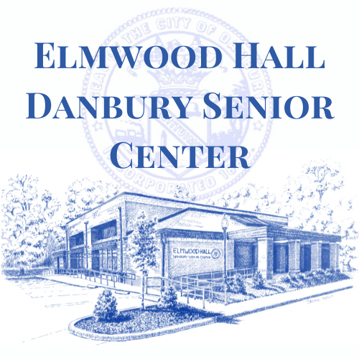
Alteração de Informações
(endereço, telefone, etc.)
Novo Membro
ELMWOOD HALL – DANBURY SENIOR CENTER PEDIDO DE ADESÃO
RETORNAR PARA 10 Elmwood Place, Danbury, CT 06810
203-797-4686
www.danburyseniors.org
Data: _______________
Nome: _____________________________________________________________
Endereço: __________________________________________________________
Cidade: ____________________ Estado: _______ Código postal: _____________
Telefone Residencial: (__________) _____________________________________
Celular: (____________) ______________________________________________
Data de nascimento: _________________________________________________
Endereço eletrônico: _____________________________________________________
Sexo: ______________________________________________________________
Etnia/Raça: Opcional
Afro-americanos Índio americano o nativo de Alaska
Caucasiana Origem hispânica/latina/espanhola
Ilhas da Ásia/Pacífico Outro

Você é um veterano? Sim Não

FOTO DIVULGAÇÃO

Eu, (nome impresso ________________________) autorizo ​​o Elmwood Hall Senior Center a tirar e usar minha fotografia e/ou nome para publicações impressas ou eletrônicas relacionadas às funções e atividades do Elmwood Hall, tais como, mas não limitado a, comunicados de imprensa, publicações e o site da cidade de Danbury. Autorizo ​​o uso do meu nome e/ou imagem(s) sem qualquer remuneração para mim. Todos os negativos fotográficos, impressões e reproduções digitais permanecerão propriedade do Elmwood Hall Senior Center

Concordo em isentar todos os funcionários, contratados, agentes e representantes da cidade de Danbury e do Elmwood Hall Senior Center de qualquer responsabilidade por quaisquer reivindicações minhas relacionadas ao uso autorizado de meu nome e/ou foto(s), conforme descrito acima. Entendo ainda que minha concordância em usar meu nome e/ou foto(s), conforme descrito nesta autorização e liberação, é totalmente voluntária.

Assinatura:_________________________ Data: _____________

Endereço: _______________________ Celular: _________________________

*Atenção: Seu endereço residencial e número de telefone não serão divulgados em nenhuma publicação ou no site da Prefeitura.

EM CASO DE EMERGÊNCIA

Nome da pessoa a ser chamada: __________________________
Relacionamento com você: ___________________
Número de telephone: (__________) ____________________

APENAS PARA USO PESSOAL:
Date member was entered: ______________

